Сведения о муниципальной общественной палате, на 31.12.2025
__________Бугурусланский район_________
наименование муниципального образования

1. Общие сведения
Срок полномочий членов ОП  в соответствии  с Положением  об ОП | Дата проведения  первого заседания действующего  состава ОП | Дата окончания полномочий действующего состава ОП | Численный  состав ОП  в соответствии  с Положением об ОП | Фактический численный  состав ОП
кол-во лет | число, месяц, год | число, месяц, год | кол-во чел. | кол-во чел.
3 | 10.10.2023 | 10.10.2026 | 15 | 15

2. Нормативно-правовое обеспечение деятельности муниципальной общественной палаты
Состав Общественной палаты: постановление администрации Бугурусланского района от 03.10.2023 № 673-п «О внесении в постановление администрации Бугурусланского района от 11.02.2021 № 76-п «О внесении изменений в постановление администрации Бугурусланского района от 11.02.2020 №89-п «Об утверждении состава Общественной палаты муниципального образования «Бугурусланский район»
Положение об Общественной палате: решение Совета депутатов муниципального образования «Бугурусланский район» Оренбургской области 5 созыва от 27.06.2024 № 188 «Об утверждении Положения об Общественной палате муниципального образования «Бугурусланский район» Оренбургской области.
3. Состав и структура муниципальной общественной палаты
3.1. Персональный состав
Должность  в ОП | ФИО | Место работы | Телефон | Адрес  электронной почты
Председатель | Голофаев Михаил Иванович | МКУ «Группа хозяйственного обслуживания администрации Бугурусланского район» | 8 (35352) 2-42-80 | m.golof@yandex.ru
Заместитель председателя | Затышняк Анна Сергеевна | МКУ «Группа хозяйственного обслуживания администрации Бугурусланского район» | 8(35352) 2-42-80 | a-aniy-d@mail.ru
Секретарь | Кромская Наталья Александровна | МБУ «МФЦ Бугурусланского района» | 8(35352) 2-38-37 | bug.mfc2014@mail.ru
Член палаты | Бондарь  Ирина  Александровна | Администрация Бугурусланского района Оренбургской области | 8(35352) 2-36-77 | bondar4554@mail.ru
Член палаты | Демихова  Ирина Витальевна | Администрация Бугурусланского района Оренбургской области | 8(35352) 3-00-87 | -
Член палаты | Егоров Александр Николаевич | пенсионер | - | -
Член палаты | Кабанова  Таисия Викторовна | Администрация Бугурусланского района Оренбургской области | 8(35352) 2-38-77 | -
Член палаты | Кораблев  Анатолий  Борисович | Руководитель общественной приемной Губернатора Оренбургской области в Бугурусланском районе | 8(35352) 2-42-71 | -
Член палаты | Ледяев Владимир Николаевич | МУП «Районное коммунальное хозяйство» | 8(35352) 9-18-05 | rkh-56@mail.ru
Член палаты | Маркова Кристина  Ивановна | МБУК «Централизованная клубная система» Бугурусланского района | 8(35352) 2-26-87 | -
Член палаты | Насыров Рафаиль Равильевич | Администрация Бугурусланского района Оренбургской области | 8(35352) 2-62-59 | bu.nrr@mail.ru
Член палаты | Пронина  Галина Анатольевна | МБУК «Центральная межпоселенческая библиотека» Бугурусланского района Оренбургской области | 8(35352) 3-75-58 | pronina71@mail.ru
Член палаты | Симоненко  Александр  Иванович | пенсионер | - | -
Член палаты | Стряпчев Михаил Александрович | индивидуальный предприниматель, Глава крестьянского (фермерского) хозяйства | - | -
Член палаты | Ткачук  Татьяна Макаровна | МКУ «Районный методический кабинет» отдела образования Бугурусланского района | 8(35352) 2-42-89 | rmck21@yandex.ru

3.2. Возрастно-половой состав
Фактический численный  состав ОП | Состав общественной палаты |  |  |  |  | Распределение членов ОП по возрасту
Фактический численный  состав ОП | Средний возраст членов ОП | Самый молодой член ОП | Самый возрастной член ОП | Число мужчин в составе ОП | Число женщин в составе ОП | до 35 лет | 36-45 лет | 46-65 лет | старше 65 лет
кол-во чел. | кол-во лет | кол-во лет | кол-во лет | кол-во чел. | кол-во чел. | кол-во чел. | кол-во чел. | кол-во чел. | кол-во чел.
15 | 54,1 | 27 | 79 | 7 | 8 | - | 5 | 6 | 4

В течение года изменения в составе Общественной палаты Бугурусланского района не происходили.
Сведения о составе размещены на официальном сайте администрации Бугурусланского района: https://bugr.orb.ru/activity/37419/
4. Проведение заседаний муниципальной общественной палаты
В 2025 году прошло 4 заседания Общественной палаты. Заседания проводились в очном формате в формате слушаний. На всех заседаниях присутствовал заместитель главы администрации-руководитель аппарата Ю.К.Руденко.
ПРОВЕДЕННЫЕ ЗАСЕДАНИЯ, РАССМОТРЕННЫЕ ВОПРОСЫ
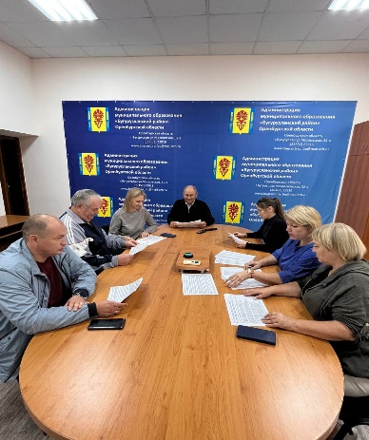 | Дата заседания: 05.02.2025  Основные рассмотренные вопросы:  - Об основных итогах работы агропромышленного комплекса Бугурусланского района за 2024 год. Основные задачи на 2025 год  Подробная информация размещена по ссылке:  https://bugr.orb.ru/documents/other/300238/
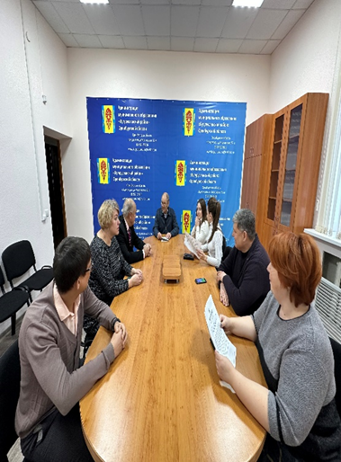 | Дата заседания: 03.04.2025  Основные рассмотренные вопросы:  - Итоги работы «МФЦ» Бугурусланского района за 2024 год.  Подробная информация размещена по ссылке:  https://bugr.orb.ru/documents/other/308710/
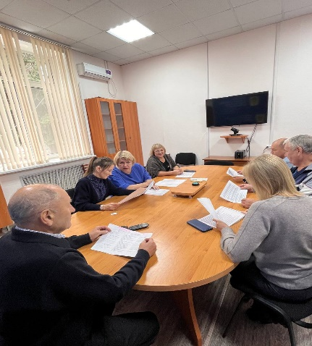 | Дата заседания: 15.07.2025  Основные рассмотренные вопросы:  - Об исполнении бюджета муниципального образования Бугурусланский район за 2024 год.  Подробная информация размещена по ссылке:  https://bugr.orb.ru/documents/other/308712/
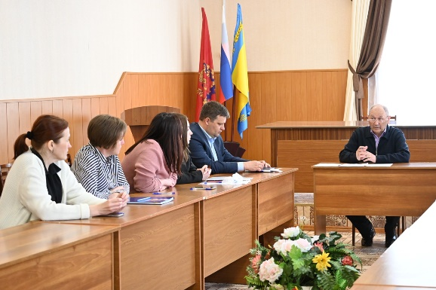  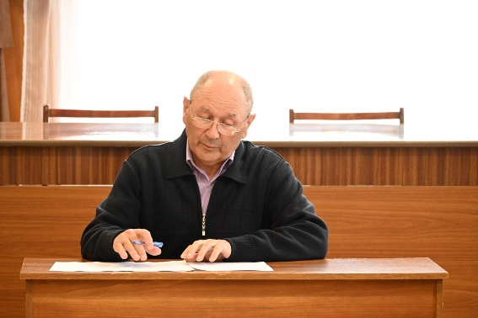 | Дата заседания: 18.08.2025  Основные рассмотренные вопросы:  1. Роль общественных институтов в поддержке стабильной общественно-политической ситуации в период подготовки и проведения досрочных выборов Губернатора Оренбургской области, выборов депутатов Совета депутатов МО Бугурусланский район 6 созыва и выборов депутатов Совета депутатов сельских поселений Бугурусланского района 12,13, 14 сентября 2025 года.  Подробная информация размещена по ссылке:  https://bugr.orb.ru/documents/other/308714/

Дата заседания: 20.10.2025

Основные рассмотренные вопросы:
- Участие в официальных областных и межмуниципальных физкультурных и спортивных мероприятиях»; комплекс процессных мероприятий «Предоставление дополнительного образования детям
Подробная информация размещена по ссылке:

5. Осуществление основных форм общественного контроля

Представителем Общественной палаты совместно с экономическим отделом администрации Бугурусланского района была проведена разъяснительная работа с поставщиками, перевозчиками, продавцами по вопросам доступности для населения плодоовощной и иной продукции, о защите конкуренции, последствиях неправомерного завышения стоимости.
Информация по вышеуказанным вопросам была доведена до заинтересованных лиц путем проведения встреч с хозяйствующими субъектами, рассылки информационных писем.
Администрацией Бугурусланского района совместно с представителем от Общественной палаты проводился мониторинг ценообразования определенной категории товаров.
Изменение цен в сторону увеличения зафиксировано на помидоры, огурцы, шоколад, рыбу, сливки, сыр.
Снизились цены на лук, капусту, картофель.
Председатель Общественной палаты совместно с представителями МЧС, полиции и Росгвардии проводили проверку готовности 36 избирательных участков к предстоящим досрочным выборам Губернатора Оренбургской области и депутатов Совета депутатов Бугурусланского района и сельских поселений. Всего осуществлялось 36 проверок, в ходе которых были выявлены следующие недостатки: на некоторых участках неисправность кнопки тревожной сигнализации, недостаточное количество огнетушителей, неисправность ограждений избирательного участка. Данные недостатки были предоставлены администрациям сельсоветов и устранены в установленный срок.
Председатель Общественной палаты принял участие в публичных слушаниях по вопросу предоставления разрешения на условно разрешенный вид использования земельного участка.
6. Вовлеченность муниципальной общественной палаты в работу органов местного самоуправления

Председатель Общественной палаты Голофаев М. И, секретарь Общественной палаты Кромская Н.А, члены Общественной палаты Кораблев А.Б Пронина Г.А Кабанова Т.В принимали участия в публичных слушаниях по вопросам предоставления разрешения на условно разрешенный вид использования земельных участков, а также участвовали в заседаниях Совета депутатов Бугурусланского района по различным вопросам. Председатель Общественной палаты Голофаев М.И 16.09.2025 выступил на заседании Совета депутатов района об итогах выборов: Депутатов Совета депутатов сельских поселений. Вручил почетные грамоты членам избирательной комиссии.
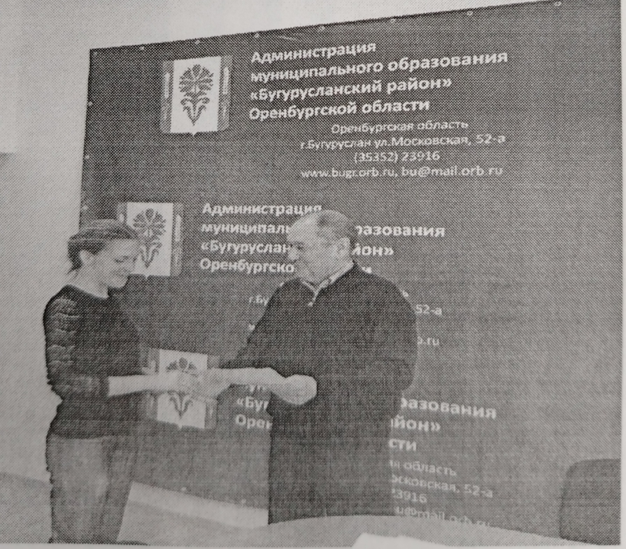
Председатель Общественной Палаты муниципального образования «Бугурусланский район» является членом комиссии по соблюдениям требований к служебному поведению и урегулированию конфликта интересов администрации муниципального образования Бугурусланский район и комиссии по координации работы по противодействию коррупции в Бугурусланском районе.
01.03.2025, 24.06.2025, 05.09.2025 год с участием председателя Общественной Палаты Голофаева М.И. проведено четыре заседания комиссии по координации работы по противодействию коррупции в Бугурусланском районе. 18.12.2025 на четвертом заключительном заседании был утвержден план работы межведомственной комиссии по борьбе с коррупцией на 2026 год.
07.04.2025 году с участием председателя Общественной Палаты Голофаева М.И. было проведено 1 заседание комиссии на основании уведомлений двух муниципальных служащих сельсоветов о возникновении личной заинтересованности, которая приводит или может привести к конфликту интересов. Информация о результатах деятельности комиссии, в виде выписок из протоколов заседаний, опубликованы на официальном сайте администрации.
05.06.2025 Председатель Совета старейшин при главе МО Бугурусланского района Голофаев М.И провел заседание по рассмотрению проекта решения Совета депутатов МО Бугурусланский район «Об исполнении бюджета муниципального района за 2024 год», 19.12.2025 «О бюджете МО Бугурусланский район Оренбургской области на 2026 год и на плановый период 2027 и 2028 годов».

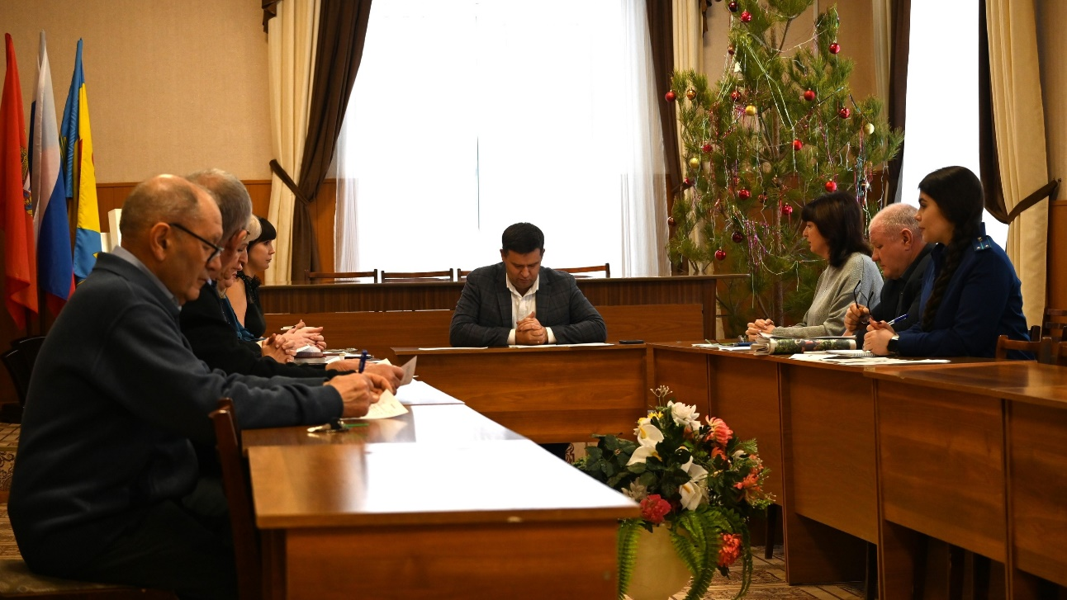
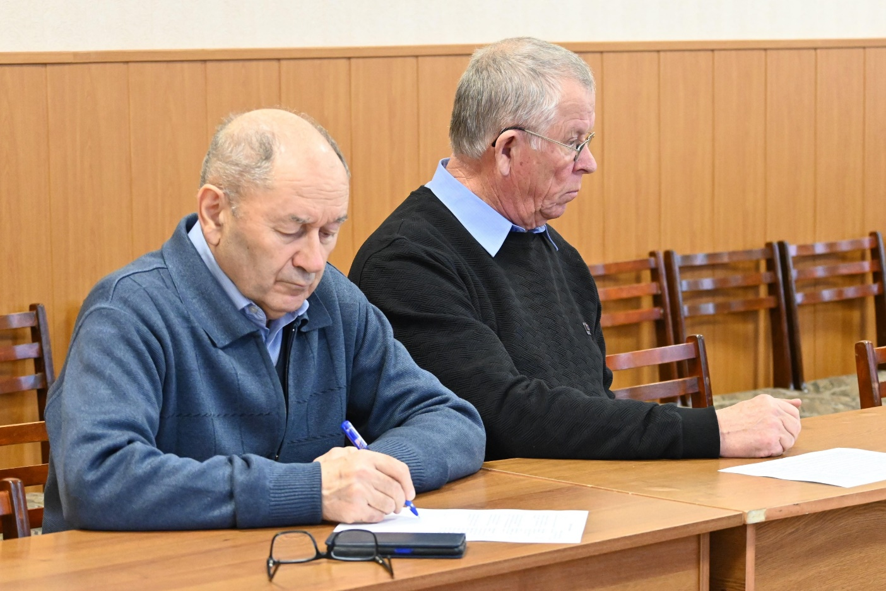

Секретарь Общественной палаты Кромская Н.А входит в состав территориальной избирательной комиссии района 18.07.2025 Проводит инструктаж по определению резервных помещений для голосования и временных передвижных (мобильных) избирательных пунктов.
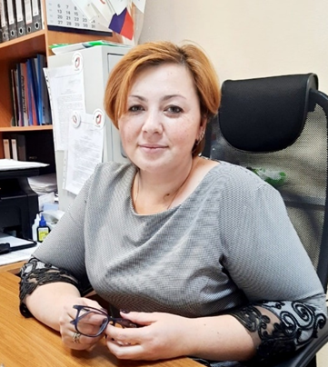
Член Общественной палаты Кораблев А.Б руководит общественной приемной Губернатора Оренбургской области в Бугурусланском районе.30.01.2025 Проводит выездной прием граждан по различным вопросам с. Елатомка.
30.01.2025 председатель Общественной палаты Бугурусланского района Голофаев М.И проводит приём граждан с. Елатомка. Принял участия в спортивном соревновании «А ну-ка, парни!» и выступил с напутствием перед участниками соревновании. Отметил что вы будущие защитники Родины, должны быть физически крепкими и здоровыми, морально психологически готовыми встать на защиту Родины.
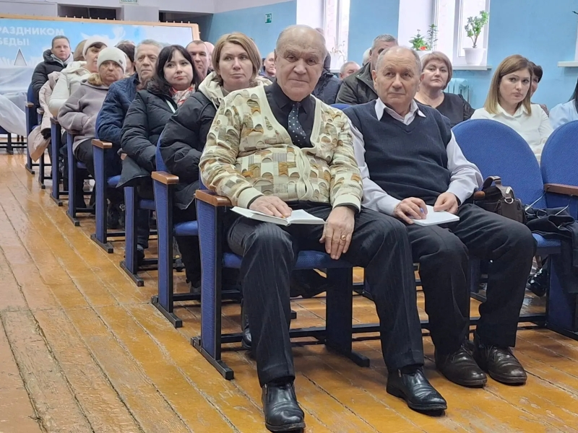
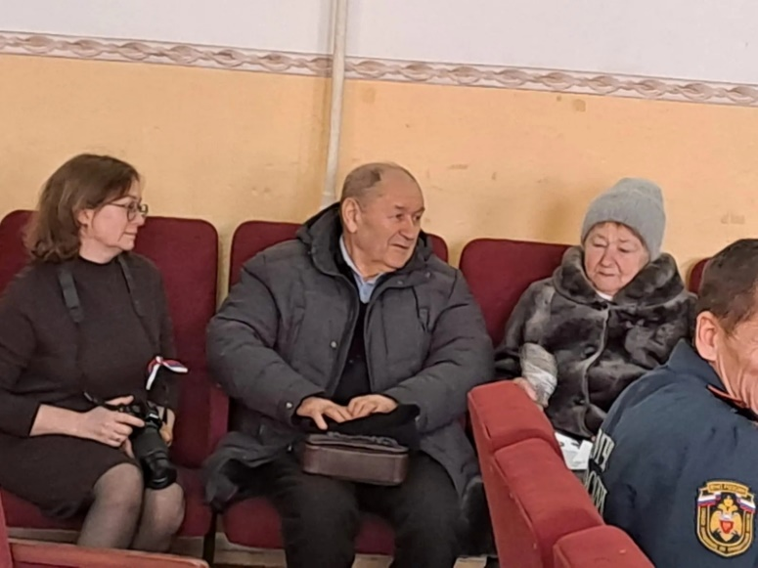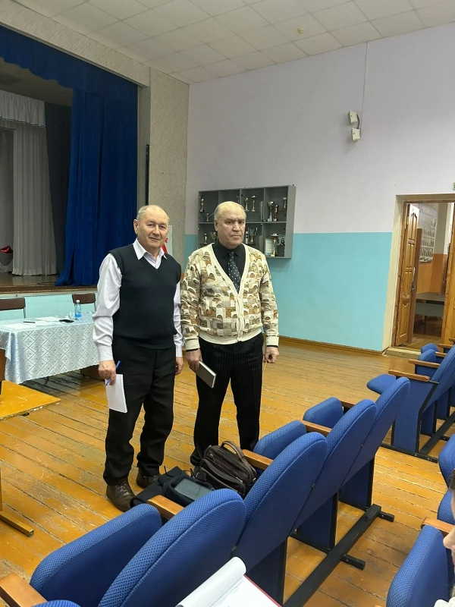 БОНДАРЬ Ирина Александровна, член общественной палаты Бугурусланского района, заведующий отделом — ответственный секретарь комиссии по делам несовершеннолетних и защите их прав администрации Бугурусланского района, председатель Бугурусланского районного отделения Оренбургской общественной организации «Совет женщин», заместитель председателя участковой избирательной комиссии №235, член муниципального координационного совета при Главе МО «Бугурусланский район» по взаимодействию с Общероссийским общественно-государственным движением детей и молодежи «Движение первых», член районного опекунского совета, секретарь муниципальной межведомственной рабочей группы (консилиума) по отслеживанию вопросов лишения, ограничения родительских прав, организации межведомственной профилактической работы с родителями по возможному восстановлению их в родительских правах, а так же по оценке обоснованности помещения детей в учреждения (нахождения детей в учреждениях) со стационарной формой пребывания на территории Оренбургской области.
13.11.2025 выступила на заседаниях комиссии по делам несовершеннолетних и защите их прав по вопросам: «Об итогах проведения межведомственной профилактической операции «Подросток»;
16.10.2025 «О реализации мероприятий межведомственного плана индивидуальной профилактической работы с 83 семьями, находящимися в социально опасном положении»; 11.07.2025 «О принятии мер по устранению обстоятельств, способствующих совершению преступления несовершеннолетними (других нарушений закона)»,
11.07.2025 «Об организации работы с родителями, лишенными или ограниченными в родительских правах»,
19.12.2025 «Об организации работы по предупреждению детского дорожно-транспортного травматизма»,
13.11.2025 «Об итогах межведомственной профилактической операции «Подросток» на территории Бугурусланского района», др.
При участии И.А. Бондарь организованы и проведены благотворительные акции «Соберем ребенка в школу» (направлена на поддержку детей из семей, оказавшихся в трудной жизненной ситуации), ежегодно август, «Подарите детям Новый год и Рождество» «Пасхальные дни» декабрь-январь. Она осуществляет подготовку материалов для присвоения областной премии «Женщина Оренбуржья» декабрь-март, оказывает консультативную помощь для участия в областном конкурсе «Семья года» январь-март, ежегодно ею проводится подготовка материалов к чествованию семейных пар в праздник «День семьи, любви и верности» апрель-июль, лично принимает участие в профилактических акциях и операциях «Помоги ребенку» декабрь-март, «Подросток» октябрь-декабрь, профилактических месячниках, в проводимых профилактических рейдах, в том числе в семьи и к несовершеннолетним, находящимся в социально опасном положении.
И.А. Бондарь готовит материалы на награждение (чествование) в День матери лучших матерей Бугурусланского района за активную жизненную позицию и достойное выполнение материнского долга.
Также четвертый год подряд ею организована спартакиада для детей, состоящих на различных видах профилактического учета и контроля за счет муниципальной программы «Обеспечение правопорядка на территории Бугурусланского района». 30 мальчишек и девчонок участвуют в спортивных состязаниях. Победили сильнейшие, но подарки к Рождеству получили все! Ирина Александровна тесно сотрудничает с руководителями фермерских хозяйств для проведения мероприятий с детьми, женщинами и семьями, лично принимает участие в приеме граждан по различным вопросам, касающихся воспитания, обучения и содержания несовершеннолетних детей, профилактической работы с подростками, оказанию помощи родителям, нуждающимся в лечении от алкогольной зависимости.
Бондарь И.А. проводит консультации с главами и специалистами сельсоветов по вопросам профилактики безнадзорности и правонарушений несовершеннолетних.
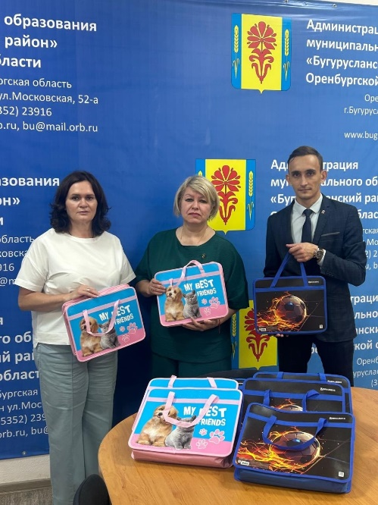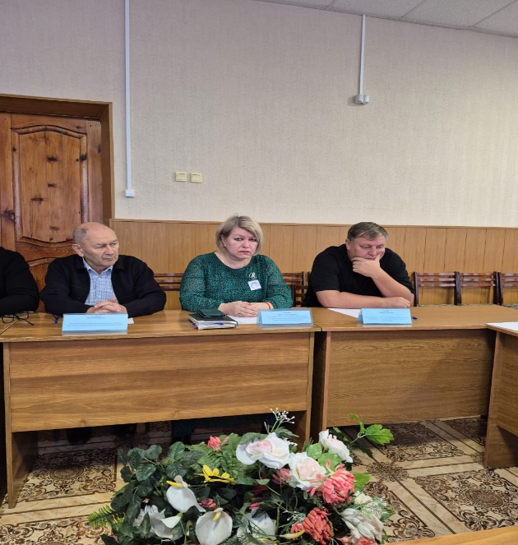мм 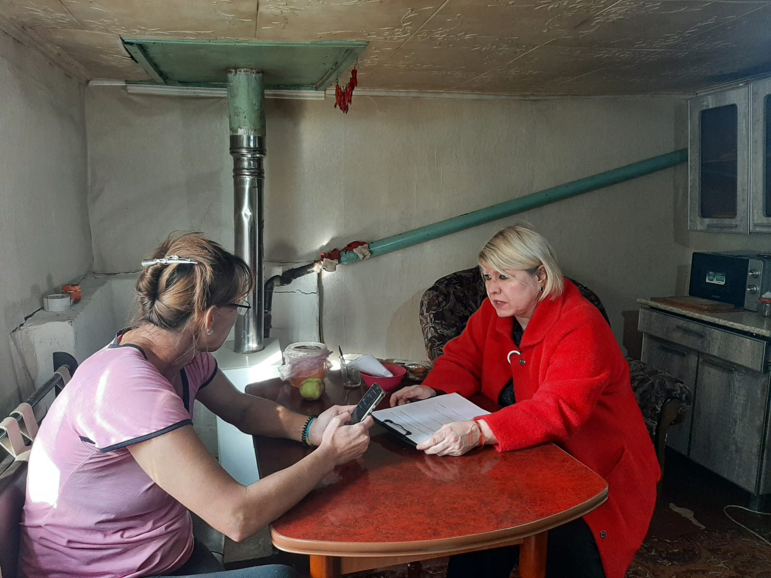

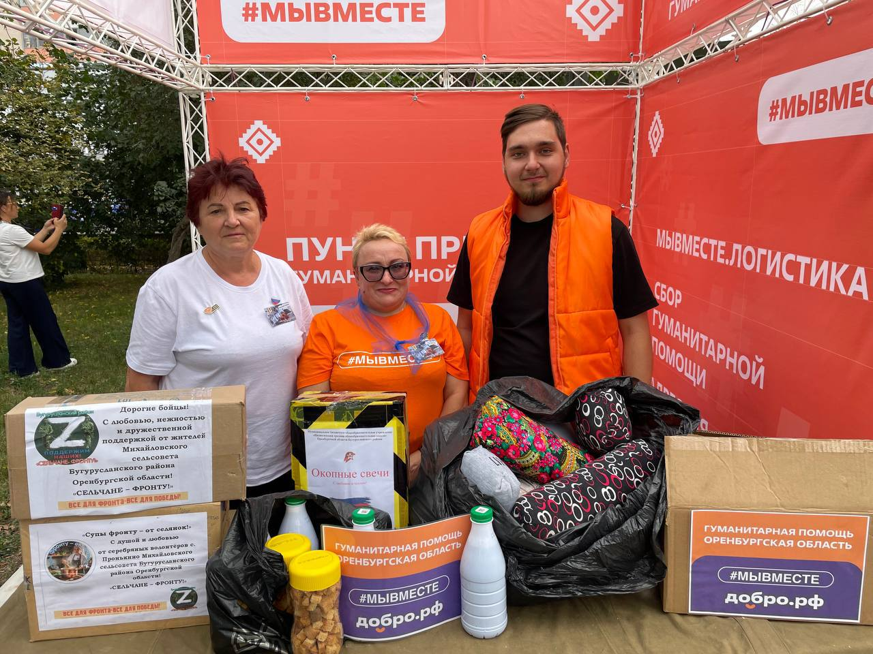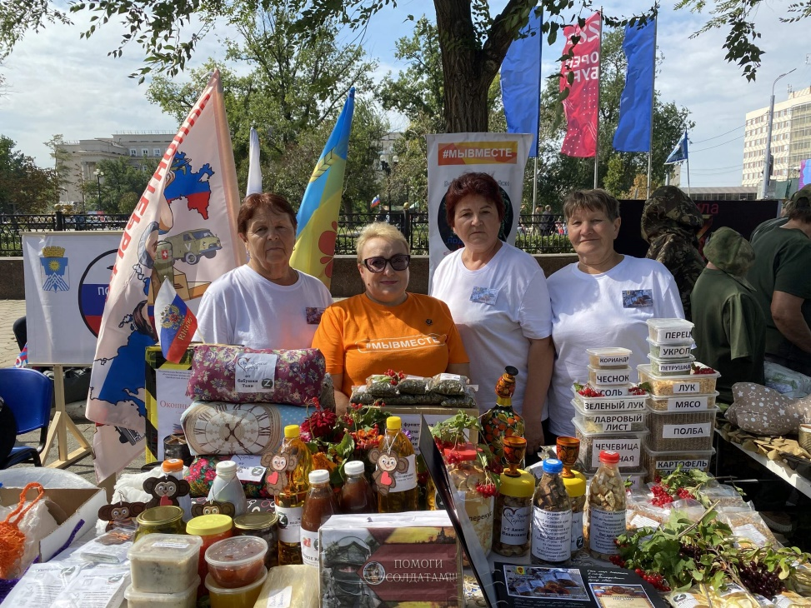
06.09.2025 Галина Пронина, руководитель проекта «Сельчане - Фронту!», член Общественной Палаты Бугурусланского района и представители волонтёрской группы «Супы фронту - от селянок!» и, приняли участие в работе «Форума неравнодушных», состоявшемся в Оренбурге. Мероприятие прошло при поддержке врио губернатора Евгения Солнцева, Правительства Оренбургской области, департамента молодёжной политики и Общественной палаты региона.

Наши волонтёры под руководством Валентины Медведевой подготовили выставку, где были представлены сублимированные супы и каши, сухой «армейский душ», намазка из сала и чеснока, овощные заготовки, ароматный чай из лекарственных трав, которые готовят члены группы «Супы фронту - от селянок!» и волонтёры Бугурусланского района для бойцов на передовой и в госпитали. Здесь были подушки-валики от Татьяны Юдиной, сухарики от Анны Сидоровой, окопные свечи от юнармейцев Пилюгинской школы, талисманы Чебурашки от центра пожилых СФР, варенье от группы подопечных фонда «Защитники Отечества», а также мочалки и медицинские салфетки от Натальи Столяровой.
Форум стал не только местом для демонстрации добрых дел, но и площадкой для активного общения. Организаторы подготовили тематические выставки, ярмарки, мастер-классы, показательные выступления спортсменов, игровые пространства для детей и концертную программу. Работала полевая кухня, где все желающие могли попробовать горячие блюда.
В рамках об акции #МЫВМЕСТЕ на площади работали пункты сбора гуманитарной помощи, где каждый желающий мог внести свой вклад, передав средства личной гигиены, продукты питания, одежду и обувь для бойцов. От Бугурусланского района в пункты сбора было сдано 11 коробок с необходимыми вещами.
Группа «Супы фронту - от селянок!» была удостоена благодарности от врио губернатора Евгения Солнцева за активное участие в форуме. Вручая Благодарность Дмитрий Кулагин подчеркнул важность работы волонтеров в это непростое время.
28 ноября 2025 г.
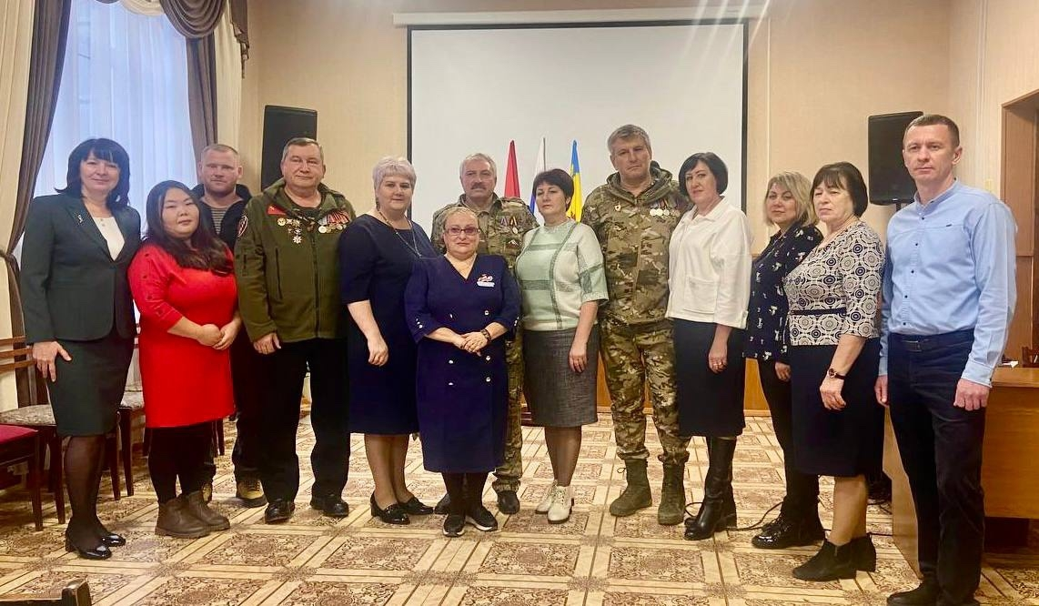
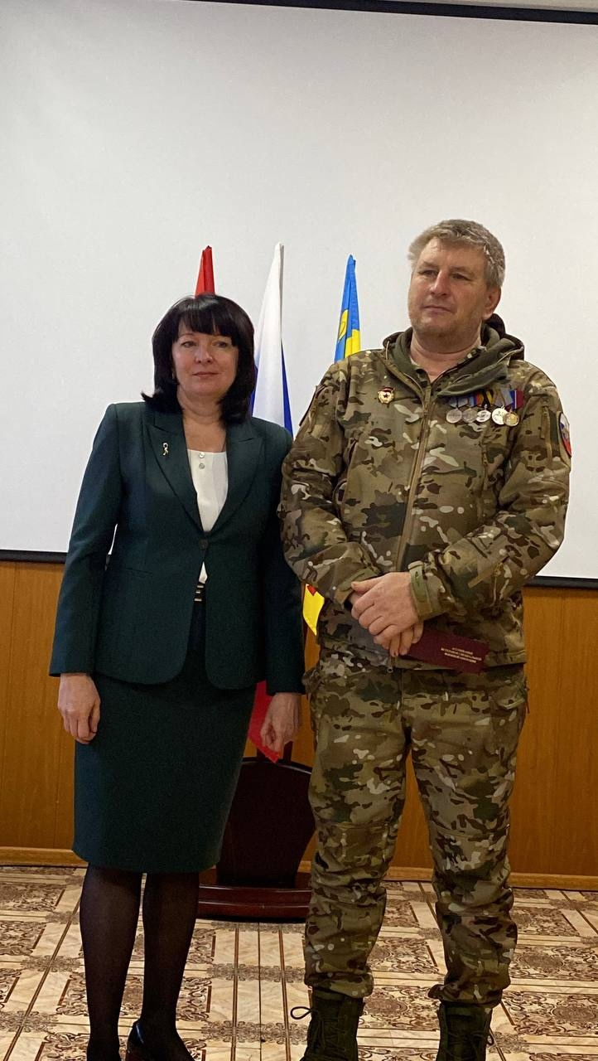

В администрации Бугурусланского района состоялось мероприятие, организованное по инициативе члена Общественной Палаты, социального координатора Оренбургского филиала фонда «Защитники Отечества» Галины Прониной, председателя «Ассоциации ветеранов СВО Бугурусланского района» Николая Астафьева при поддержке отдела по делам молодёжи администрации Бугурусланского района.

Ветераны специальной военной операции получили удостоверения членов Ассоциации ветеранов СВО Оренбургской области, а также памятные нагрудные знаки и отличительные шевроны, символизирующие их героизм и мужество, проявленные в ходе в боевых действий.

Заместитель главы администрации Бугурусланского района по финансовым и экономическим вопросам Ирина Муслимова поздравила участников, подчеркнув значимость их вклада в общее дело защиты Родины. В этот день рядом с ветеранами были супруги, которые ждали и всегда поддерживали их. Мероприятие завершилось концертом, подготовленным районным отделом культуры.

7. Взаимодействие муниципальной общественной палаты с Общественной палатой Оренбургской области
В рамках взаимодействия с Общественной палатой Оренбургской области были отобраны 72 наблюдателя на досрочных выборах Губернатора Оренбургской области и депутатов сельских поселений. Претензий и замечаний в наш адрес не поступало. Общественная палата принимает участие во всех видеоконференциях, проводимых Общественной палатой Оренбургской области.
Председатель Общественной палаты Голофаев М.И выступил на заседании Общественной палаты области в режиме ВКС по вопросу:
Роль общественных институтов в поддержке стабильной общественно-политической ситуации в период подготовки и проведения досрочных выборов Губернатора Оренбургской области, выборов депутатов Совета депутатов МО Бугурусланский район 6 созыва и выборов депутатов Совета депутатов сельских поселений Бугурусланского района 12,13,14 сентября 2025 года.
8. Обеспечение информационной открытости муниципальной общественной палаты
Информация о мероприятиях и деятельности Общественной палаты периодически размещается на официальном сайте администрации Бугурусланского района:
https://bugr.orb.ru/activity/17125/
9. Осуществление обратной связи с гражданами, общественными объединениями и иными негосударственными некоммерческими организациями
Взаимодействие Общественной палаты с гражданами района осуществляется путем встречи с гражданами на выездных приёмах. В 2025 году таких приемом было 14. Всего в этом году было 20 обращений. В основном в обращениях были просьбы, касающиеся обеспечения питьевой водой, ремонта дорог, пенсионного обеспечения, движения маршрутного автобуса, уличного освещения, земельным паям и жилья. Оплата участникам СВО проезда к месту лечения и обратно, льготы по посещению музея с. Аксакова, оплата за детей в садик и школу после возвращения с СВО, по налогу на землю.
10. Выполнение плана работы муниципальной общественной палаты за отчетный период
План работы Общественной палаты был утверждён председателем Общественной палаты М.И. Голофаевым 25.12.2024 года. Изменения в план не выносились. Все запланированные мероприятия выполнены в полной мере.
11. Какие затруднения имелись в работе муниципальной общественной палаты в отчетном году?
Затруднений в работе не было.
12. Какая помощь требуется муниципальной общественной палате от Общественной палаты Оренбургской области?
Помощь не требуется. Методическая и консультационная работа оказывается в полной мере.

13. Приоритетные направления деятельности муниципальной общественной палаты в следующем году.
▪ Здравоохранение (выездные приемы граждан)
▪ Патриотическое воспитание молодежи
▪ Выездной прием граждан по вопросам ЖКХ, ремонта дорог и освещения улиц и
льгот участника СВО
▪ Контроль строительных работ капитальный ремонт Дома культуры в с. Пронькино

Председатель
Общественной палаты 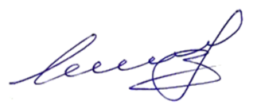 М.И. Голофаев

Свод показателей
оценки эффективности деятельности общественной палаты
муниципального образования Бугурусланский район Оренбургской области

№ п/п | Наименование показателя | Значение
Критерий № 1. Планирование деятельности муниципальной общественной палаты
1.1. | Наличие плана работы муниципальной общественной палаты на отчетный год, утвержденного в срок  – до 01 января отчетного года | Дата утверждения плана:  25.12.2025
1.2. | Создание в структуре муниципальной общественной палаты комиссий (рабочих групп) по направлениям деятельности | Количество комиссий (рабочих групп):  - 1
Критерий № 2. Проведение заседаний муниципальной общественной палаты
2.1. | Количественная характеристика заседаний  – если заседание проведено без участия главы муниципального образования или его заместителей, предусмотрено снижение суммы баллов на 0,3 балла за каждое заседание | Количество проведенных заседаний:  - 4  из них:  с участием главы муниципального образования и (или) его заместителей:  - 4
2.2. | Формы проведения заседаний  – количество заседаний по формам (2.2.) должно соответствовать общему количеству проведенных заседаний (2.1.) | Количество заседаний в традиционной форме (слушания):  - 4
2.2. |  | Количество заседаний в форме круглого стола, семинара:  - 0
2.2. |  | Количество совместных заседаний с другими субъектами общественного контроля  - 1
2.3. | Актуальность и общественная значимость рассмотренных вопросов | Значение проставляется профильной комиссией Общественной палаты
Критерий № 3. Осуществление основных форм общественного контроля
3.1. | Организация и проведение общественных мониторингов | Количество мониторингов:  - 2
3.2. | Организация и проведение общественных проверок | Количество проверок:  - 36
3.3. | Организация и проведение общественных экспертиз | Количество экспертиз:  - 0
3.4. | Организация и проведение общественных обсуждений | Количество обсуждений:  - 2
3.5. | Организация и проведение общественных (публичных) слушаний | Количество слушаний:  - 1
3.6. | Итоговые документы, подготовленные по результатам общественного контроля | Количество документов:  - 36
3.7. | Предложения муниципальной общественной палаты, учтенные органами местного самоуправления | Количество учтенных предложений, в %:  - 100
Критерий № 4. Вовлеченность муниципальной общественной палаты в работу органов местного самоуправления Оренбургской области
4.1. | Участие в обсуждении (экспертизе) проектов нормативных правовых актов и иных документов | Количество НПА:  - 10
4.2. | Выступление на заседаниях органов местного самоуправления | Количество выступлений:  - 5
4.3. | Участие в работе комиссий и иных коллегиальных органов, создаваемых органами местного самоуправления | Количество комиссий (коллегиальных органов):  - 7
4.4. | Присутствие на официальных мероприятиях, организованных органами местного самоуправления  – при наличии подтверждающих материалов | Количество мероприятий:  - 14
Критерий № 5. Взаимодействие муниципальной общественной палаты с Общественной палатой Оренбургской области
5.1. | Проведение мероприятий в Общественной палате по инициативе муниципальной общественной палаты | Количество мероприятий:  - 0
5.2. | Участие представителей Общественной палаты в заседаниях (мероприятиях) муниципальной общественной палаты  – без учета совместных заседаний | Количество заседаний (мероприятий):  - 0
5.3 | Участие в заседаниях (мероприятиях) Общественной палаты  – без учета совместных заседаний | Количество заседаний (мероприятий):  - 3
5.4. | Своевременность представления информации о деятельности муниципальной общественной палаты в Общественную палату  – до 01 февраля года, следующего за отчетным | Дата представления информации:  - 05.02.2025
5.5. | Подписка членов муниципальной общественной палаты на социальные сети Общественной палаты (Vk, Ok, Telegram) | Число подписанных членов муниципальной общественной палаты:  - 14
Критерий № 6. Обеспечение информационной открытости муниципальной общественной палаты
6.1. | Актуальность, полнота, своевременность обновления информации о деятельности на официальном сайте муниципальной общественной палаты и (или) официальном сайте муниципального образования  – обновление информации не реже 1 раза в квартал | Дата последнего обновления информации:  - 29.12.2025
6.2. | Публикации о деятельности муниципальной общественной палаты в социальных сервисах (соцсети, блоги) и на других площадках  – включая новостные сайты, официальные сайты организаций, информационные порталы и др.;  – без учета официального сайта Общественной палаты | Количество публикаций:  - 5
6.3. | Публикации о деятельности муниципальной общественной палаты в печатных и электронных СМИ | Количество публикаций:  - 0
6.4. | Публикации о деятельности муниципальной общественной палаты на официальном сайте Общественной палаты | Количество публикаций:  - 0
6.5. | Телевизионные сюжеты и радиосюжеты о деятельности муниципальной общественной палаты | Количество сюжетов:  - 0
Критерий № 7. Осуществление обратной связи с гражданами, общественными объединениями и иными негосударственными некоммерческими организациями
7.1. | Организация приема граждан | Количество проведенных приемов:  - 14
7.2. | Участие в приеме граждан должностными лицами органов местного самоуправления | Количество участий в приеме граждан:  - 10
7.3. | Работа с обращениями граждан | Количество рассмотренных обращений:  - 15
7.4. | Проведение мероприятий с участием граждан, общественных объединений  и иных негосударственных НКО  – без учета приема граждан | Количество мероприятий:  - 5  - 0

Председатель
муниципальной общественной палаты 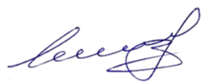 М.И.Голофаев

